ESTA Apparatebau GmbH & Co. KG
Gotenstraße 2-6
89250 Senden
www.esta.com
PresseINFORMATION

Senden, 09. August 2010

Gesundheitsschutz am Arbeitsplatz: ESTA präsentiert „WELDEX“-Filterturm für die Absaugung von Schweißrauch

Neu entwickelte Absauganlage für Produktionshallen – Einsatz in der Metallbearbeitung

Mit dem Filterturm „WELDEX FT“ präsentiert der Sendener Absaugtechnik-Spezialist ESTA eine neu entwickelte Absauganlage für die einfache und effektive Schweißrauchabsaugung in Produktionshallen. Konzipiert wurde der Filterturm speziell zur Absaugung bei Schweißarbeiten an großen oder komplexen Metallteilen, bei denen die punktuelle Raucherfassung nicht praktikabel ist. In W3-geprüfter Ausführung ist die Absauganlage als Variante „WELDEX FT-230“ auch beim Schweißen von hochlegierten Stählen einsetzbar. Im Gegensatz zu den meisten marktüblichen Anlagen nutzt der WELDEX-Filterturm die beim Schweißen entstehende Thermik. Dies ermöglicht einen wesentlich effektiveren Absaug- und Reinigungsprozess. Die aufsteigenden Rauchgase werden in weitem Umfeld an der Oberseite des Gerätes angesaugt und ins Innere geleitet, wo die Rauchpartikel über hochwirksame Dauerfilterpatronen abgeschieden werden. Die gereinigte Luft entweicht im Vergleich zu ähnlichen Anlagen jedoch nicht an der Geräteoberseite, sondern gelangt über seitliche Auslässe zugluftfrei in den Arbeitsraum. Dadurch werden die Mitarbeiter an den Schweißplätzen gezielt und kontinuierlich mit Frischluft versorgt – einhergehend mit einer klaren Verbesserung der Arbeitsbedingungen und einem höheren Gesundheitsschutz.

Mit einer Antriebsleistung von 11 Kilowatt und einem maximalen Luftvolumenstrom von 15.000 Kubikmeter pro Sekunde gewährleistet der Filterturm auf Basis der innovativen Absaugtechnologie einen effektiven Reinigungsprozess im Umfeld der Metallbearbeitung. Während der Filterturm in der Standard-Auslegung „WELDEX FT-150“ eine Filterfläche von 150 Quadratmetern aufweist, bietet die W3-Variante „FT 230“ – bei ansonsten gleicher Ausstattung – 230 Quadratmeter Filterfläche. Der räumlich flexibel einsetzbare WELDEX-Filterturm wird komplett montiert und betriebsfertig angeliefert, so dass das Gerät in kürzester Zeit einsatzbereit ist. Aufwendige Rohrinstallationen entfallen komplett – lediglich der Anschluss an die Strom- und Druckluftversorgung ist notwendig. Die Inbetriebnahme des Geräts erfolgt über eine neu konzipierte, besonders benutzerfreundliche Steuerung. Im Betrieb zeichnet sich die leistungsfähige Absauganlage nicht nur durch einen effektiven Absaug- und Reinigungsprozess aus, sie arbeitet zudem extrem geräuscharm.

www.esta.com

Die oben am Filterturm angesaugte schmutzhaltige Luft wird im Geräteinneren zunächst über einen groß dimensionierten Prallabscheider geleitet, der grobe Partikel und eventuell angesaugte Funken und Zündquellen abscheidet. Dadurch wird die Belastung der nachgeschalteten Filterpatronen reduziert und das Risiko eines möglichen Filterbrands minimiert. Die Abscheidung der Feinpartikel erfolgt über
Filterpatronen der Staubklasse „M“. Diese werden kontinuierlich, also auch während des Saugbetriebs, von einem vollautomatischen Jet-Pulse-System mittels Druckluft von den anhaftenden Schmutzpartikeln gereinigt. Der abgeschiedene Staub sowie grobe Partikel werden in einer zweiteiligen, 200 Liter Volumen umfassenden Schublade unterhalb des Filterraums gesammelt. Diese ermöglicht eine mühelose und staubfreie Entnahme des Staubsammelguts.

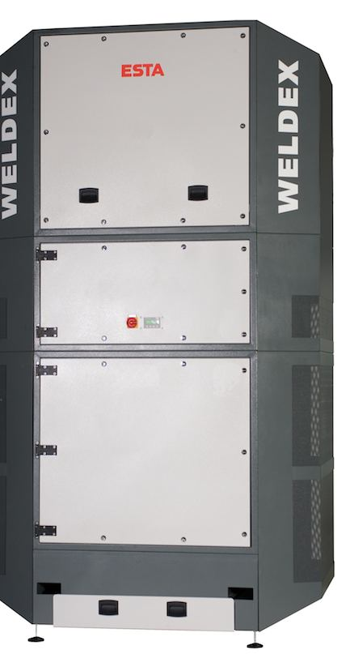

Der WELDEX-Filterturm von ESTA Apparatebau.

Bildmaterial zu dieser Presseinformation steht für Sie unter www.press-n-relations.de unterhalb der dort veröffentlichten Meldung zum Download bereit.

www.esta.com

Weitere Informationen:  ESTA Apparatebau GmbH & Co. KG  Jürgen Gast – Vertriebsleiter, Prokurist  Gotenstraße 2-6  89250 Senden  Telefon: 07307-804-801  Telefax: 07307-804-581  j.gast@esta.com  www.esta.com | Pressearbeit:  Press’n’Relations GmbH  Bruno Lukas  Magirusstraße 33  89077 Ulm  Telefon: 0731-9628717  Telefax: 0731-9628797  blu@press-n-relations.de  www.press-n-relations.de

Über ESTA
Mit einer stetig wachsenden Mitarbeiterzahl ist ESTA eines der führenden Unternehmen im Bereich der Absaugtechnik. Auf Grundlage von Eigenentwicklungen stellt der Absaugtechnik-Spezialist seit fast 40 Jahren ein breites Spektrum an innovativen Produkten und maßgeschneiderten Lösungen für Industrie und Gewerbe her – für unterschiedlichste Branchen und Anwendungsbereiche. Die Produktpalette umfasst neben mobilen und stationären Entstaubern auch Industriesauger, Schweißrauchfilter, Ölnebelabscheider, Absauggebläse, Absaugarme und zentrale Absauganlagen. Mit Sitz im bayerischen Senden vertreibt ESTA sein umfangreiches Gerätesortiment mit eigenen Niederlassungen und Vertriebspartnern weltweit. Das Unternehmen setzt bereits seit Jahren ein Qualitätsmanagement-System ein und ist nach ISO 9001 : 2008 zertifiziert. Darüber hinaus bietet ESTA umfassende Serviceleistungen, die das Unternehmen weltweit zu einem verlässlichen Partner für reine Luft am Arbeitsplatz machen.



www.esta.com

